институт ОБЩЕСТВЕННОГО МНЕНИЯ «квалитас»


394036, г. Воронеж, пр. Революции, д. 44, к. 14
тел.: (473) 251-20-75, 251-90-75
E-mail: office@qualitas.ru
Internet: http://www.qualitas.ru
ИНН 3666065119
Расчётный счёт № 40702810613400101661 ЦЧ банк СБ РФ г. Воронеж

ЕЖЕМЕСЯЧНЫЙ БЮЛЛЕТЕНЬ
СОЦИОЛОГИЧЕСКИХ СООБЩЕНИЙ
ПО г. ВОРОНЕЖУ

№ 2012-12 (180)

При использовании информации ссылка на Институт
общественного мнения «Квалитас» обязательна.
В этом выпуске:

1 раздел: ИТОГИ ГОДА: ОЦЕНКИ И ОЖИДАНИЯ
- Каким был уходящий 2012 год для России – лучше, чем 2011-й, хуже или таким же?
- Каким был лично для Вас уходящий 2012 год – лучше, хуже или таким же, как прошлый 2011?
- Кто из перечисленных политических деятелей, по Вашему мнению, оказал самое сильное положительное влияние на то, что происходило в России в 2012 году?
- Как Вы полагаете, наступающий 2013 год будет для России в целом лучше, хуже или таким же, как уходящий?
- Как Вы полагаете, наступающий 2013 год лично для Вас будет в целом лучше, хуже или таким же, как уходящий?
- Назовите, пожалуйста, главное позитивное событие уходящего года?
- Назовите, пожалуйста, главное негативное событие уходящего года?
- Кого из воронежских политиков, государственных и общественных деятелей, людей науки и искусства можно было бы назвать человеком года?

2 раздел: ПОСТ СДАЛ – ПОСТ ПРИНЯЛ!
- Как Вы относитесь к решению В. Путина снять А. Сердюкова с поста министра обороны?
- Новым министром обороны назначен Сергей Шойгу. Скажите, пожалуйста, как Вы в целом относитесь к С. Шойгу – хорошо, плохо или безразлично
- Как Вы полагаете, С. Шойгу будет хорошим или плохим министром обороны?

3 раздел: ГОРДИМСЯ ЛИ МЫ НЫНЕШНЕЙ РОССИЕЙ?
- Гордитесь ли Вы тем, что живете в России?
- Гордитесь ли Вы нынешней Россией?
- Какого типа государством Вы бы хотели видеть Россию в будущем?

4 раздел: КАКОЙ «КОНЕЦ СВЕТА» НАС ОЖИДАЕТ?
- Сейчас многие говорят о предстоящем в конце года "конце света". А Вы как считаете, будет "конец света", не будет или "конца света" не будет, но произойдет что-то катастрофическое?
- Скажите, Вы как-то будете готовиться к возможному "концу света"?
- А если "конец света" все же наступит в не таком уж далеком будущем, то чем он, на ваш взгляд, будет обусловлен?

5 раздел: У ПОРОГА – НОВЫЙ ГОД!
- А когда Вы обычно покупаете подарки друзьям и близким на Новый год?
- Будете ли Вы дарить подарки на Новый год?
- Какую сумму Вы планируете потратить на подарки родным и близким на новогодние праздники?

Редколлегия:

Н.А. Романович (главный редактор)
Ю.В. Митрофанов (редактор)
Н. А. Симонова (руководитель полевого исследования)

ИНФОРМАЦИОННАЯ БАЗА:
РАЗДЕЛЫ 1, 2, 3, 5
– опрос проведен 8-13 декабря 2012 г., опрошено 600 человек;
– метод: телефонное интервью;
– выборка репрезентативна для населения г. Воронежа старше 18 лет по полу и возрасту.

РАЗДЕЛ 4
– опрос проведен 13-15 ноября 2012 г., опрошено 806 человек;
– метод: телефонное интервью;
– выборка репрезентативна для населения г. Воронежа старше 18 лет по полу и возрасту.

ИНСТИТУТ ОБЩЕСТВЕННОГО МНЕНИЯ «квалитас». Тел.: (473) 251-90-75, 251-20-75

Опрос проведён ИОМ "Квалитас" 8-13 декабря 2012 года методом телефонного интервью.
Выборка репрезентативна для населения г. Воронежа старше 18 лет по полу и возрасту.
Опрошено 600 человек.

1 раздел: ИТОГИ ГОДА: ОЦЕНКИ И ОЖИДАНИЯ

КАКИМ БЫЛ УХОДЯЩИЙ 2012 ГОД ДЛЯ РОССИИ – ЛУЧШЕ, ЧЕМ 2011-Й, ХУЖЕ ИЛИ ТАКИМ ЖЕ?
Таблица 1
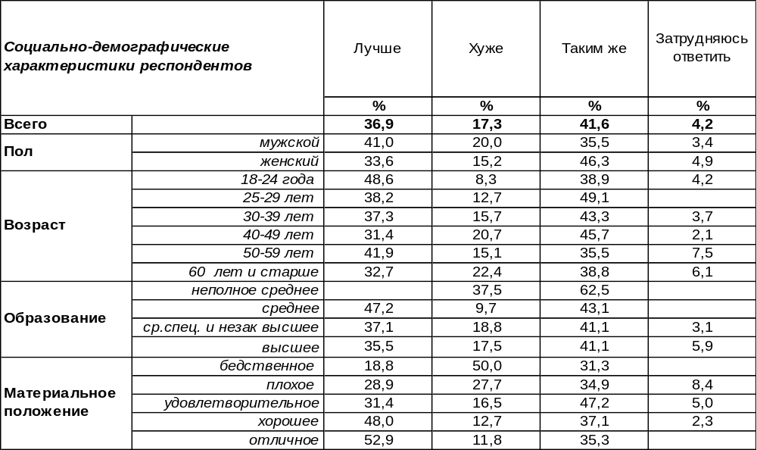
(Примечание: распределение ответов респондентов по строке составляет 100%)

Чаще всего воронежцы полагают, что уходящий 2012 год для России мало чем отличался от предыдущего (42%). Но для 37% горожан он прошел лучше 2011 года, особенно если эти горожане молоды (49%) и богаты (53%). Хуже этот год оказался для 17% горожан (среди пожилых – 22%, среди бедных – 50%).
Каждый уходящий год мы провожаем этим вопросом. Есть ли перемены в настроениях?

Каким был уходящий год для России – лучше, чем предыдущий, хуже или таким же?

В декабре 2011 года мы наконец-то получили перевес положительных оценок над отрицательными (25/14). А в декабре 2012 года этот перевес увеличил своё значение: 37/17.
ИНСТИТУТ ОБЩЕСТВЕННОГО МНЕНИЯ «квалитас». Тел.: (473) 251-90-75, 251-20-75
Опрос проведён ИОМ "Квалитас" 8-13 декабря 2012 года методом телефонного интервью.
Выборка репрезентативна для населения г. Воронежа старше 18 лет по полу и возрасту.
Опрошено 600 человек.

КАКИМ БЫЛ ЛИЧНО ДЛЯ ВАС УХОДЯЩИЙ 2012 ГОД – ЛУЧШЕ, ХУЖЕ ИЛИ ТАКИМ ЖЕ, КАК ПРОШЛЫЙ 2011-Й?
Таблица 2
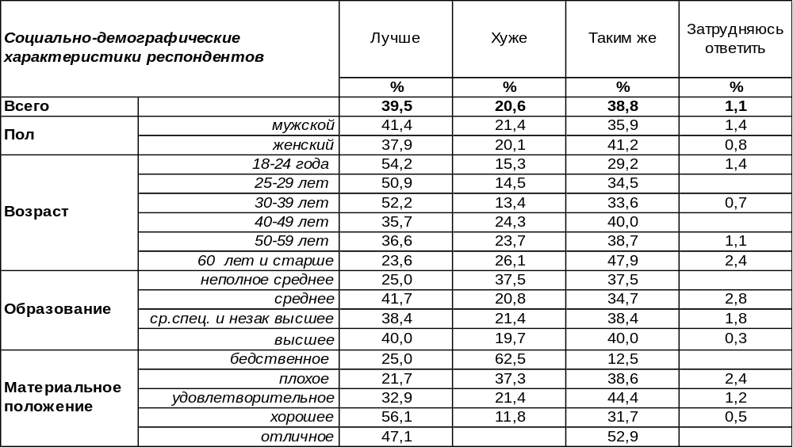
(Примечание: распределение ответов респондентов по строке составляет 100%)
В своей собственной жизни 40% воронежцев отметили улучшение в 2012 году (прежде всего молодежь – 54%, а также те, у кого материальное положение и без того было хорошее – 56%). Хуже стала жизнь в уходящем году у 21% жителей Воронежа (среди пожилых – у 26%, среди самых бедных – у 63%). Ничего не изменилось у каждого пятого опрошенного (21%).

Каким был лично для Вас уходящий год – лучше, чем предыдущий, хуже или таким же?

Вот уже третий год подряд положительные оценки уходящего года для наших сограждан (40%) держат верх над отрицательными (21%). Пожалуй, за все годы измерения – это наибольшая величина положительных ответов.
ИНСТИТУТ ОБЩЕСТВЕННОГО МНЕНИЯ «квалитас». Тел.: (473) 251-90-75, 251-20-75
Опрос проведён ИОМ "Квалитас" 8-13 декабря 2012 года методом телефонного интервью.
Выборка репрезентативна для населения г. Воронежа старше 18 лет по полу и возрасту.
Опрошено 600 человек.

КТО ИЗ ПЕРЕЧИСЛЕННЫХ ПОЛИТИЧЕСКИХ ДЕЯТЕЛЕЙ, ПО ВАШЕМУ МНЕНИЮ, ОКАЗАЛ САМОЕ СИЛЬНОЕ ПОЛОЖИТЕЛЬНОЕ ВЛИЯНИЕ НА ТО, ЧТО ПРОИСХОДИЛО В РОССИИ В 2012 ГОДУ?

Первый раз воронежцы отвечали на этот вопрос в 1998 году. С тех пор мы задавали его ежегодно в конце уходящего года, получая множество имен наиболее влиятельных политических деятелей. В таблице ниже представлены имена тех политиков, которые оказывали самое сильное положительное влияние на жизнь страны с 1998 по 2012 год, по мнению наших респондентов.
Таблица 3
 | 1998 | 1999 | 2000 | 2001 | 2002 | 2003 | 2004 | 2005 | 2006 | 2007 | 2008 | 2009 | 2010 | 2011 | 2012
 | % | % | % | % | % | % | % | % | % | % | % | % | % | % | %
Грызлов Б. | - | - | - | - | - | 1,6 | 2,8 | 0,5 | 2,1 | 0,2 | 1,8 | - | 0 | 2,3 | 0,5
Жириновский В. | 0,8 | 1,4 | - | 2,7 | 3,2 | 3,9 | 2,8 | 1,8 | 3,3 | 3,2 | 1,7 | 2,8 | 1,2 | 3,9 | 2,1
Зубков В. | - | - | - | - | - | - | - | - | - | 1,6 | - | 0,5 | 0,4 | - | -
Зюганов Г. | 5,8 | 3,4 | 3,8 | 3,7 | 2,1 | 1,9 | 3,6 | 3,2 | 2,1 | 3,2 | 1,1 | 0,8 | 2,7 | 3,4 | 2,7
Иванов С. | - | - | - | - | - | - | - | 1,3 | 1,0 | 1,3 | 0,3 | 0,5 | 0,9 | 0,5 | 0,3
Лужков Ю. | 4,8 | 0,2 | 1,0 | 1,4 | 1,4 | 1,2 | 2,0 | 0,7 | 1,6 | 0,3 | 0,6 | 1,1 | 0,5 | - | -
Матвиенко В. | - | - | - | - | - | - | - | - | - | - | - | - | - | - | 0,6
Медведев Д. | - | - | - | - | - | - | - | 0,7 | 5,2 | 3,0 | 17,3 | 30 | 24,4 | 31,2 | 11
Миронов С. | - | - | - | - | 0,2 | 0,7 | 0,3 | 0,0 | 0,5 | 1,1 | 0,9 | 0,2 | 0,5 | 2,3 | 0,3
Немцов Б. | 0,5 | - | 0,7 | 0,5 | 1,4 | 0,7 | 0,3 | 0,0 | 0,2 | 0,3 | - | - | - | - | -
Нарышкин С. | - | - | - | - | - | - | - | - | - | - | - | - | - | - | 0,2
Прохоров М. | - | - | - | - | - | - | - | - | - | - | - | - | - | 1,1 | 3,5
Путин В. | - | 41,6 | 54,0 | 63,6 | 54,8 | 43,7 | 35,0 | 39,4 | 55,8 | 59,1 | 58,9 | 37,4 | 40 | 22 | 36,7
Рогозин Д. | - | - | - | - | - | 7,2 | 7,4 | 6,3 | 0,7 | 0,6 | 0,8 | 1,3 | 1,1 | 1,1 | 2,4
Собянин С. | - | - | - | - | - | - | - | - | - | - | - | - | - | 1,2 | 1,7
Сурков В. | - | - | - | - | - | - | 0,0 | 0,2 | 0,0 | 0,0 | 0,0 | 0,2 | 0,0 | 0,0 | 0,0
Чубайс А. | 0,2 | - | 0,7 | 0,3 | 0,3 | 0,3 | 0,6 | 0,2 | 0,2 | 0,0 | 0,2 | 0,0 | 0,0 | 0,0 | 0,0
Шойгу С. | - | - | - | 5,9 | 7,0 | 5,6 | 3,6 | 4,3 | 2,9 | 1,7 | 1,8 | 3,4 | 3 | 1,1 | 11,2
Явлинский Г. | 7,8 | 1,5 | 0,7 | 0,5 | 1,2 | 0,7 | 0,2 | 0,7 | 0,2 | 0,0 | 0,0 | 0,0 | 0,2 | 7,9 | 0,5

Ярче всего в 2012 году среди прочих имен сияет звезда Владимира Путина (37%). Он поднялся из «ямы» 2011 года (22%) до высоты своих позиций в 2009 году (37,4%). Что касается Дмитрия Медведева – тот, наоборот, спустился с Олимпа 2011 года (31%) до 11% в 2012 году, т.е. почти до уровня «до президентства».
Сергей Шойгу догнал и перегнал Медведева по уровню своего положительного влияния в уходящем году (11,2%). А за ним в отдалении – бывшие претенденты на президентский пост: М. Прохоров – 3,5%, Г. Зюганов – 2,7%, В.Жириновский – 2,1%. У Д. Рогозина степень влияния по отношению к прошлому году увеличилась вдвое – до 2,4%.
ИНСТИТУТ ОБЩЕСТВЕННОГО МНЕНИЯ «квалитас». Тел.: (473) 251-90-75, 251-20-75
Опрос проведён ИОМ "Квалитас" 8-13 декабря 2012 года методом телефонного интервью.
Выборка репрезентативна для населения г. Воронежа старше 18 лет по полу и возрасту.
Опрошено 600 человек.

КАК ВЫ ПОЛАГАЕТЕ, НАСТУПАЮЩИЙ 2013 ГОД БУДЕТ ДЛЯ РОССИИ В ЦЕЛОМ ЛУЧШЕ, ХУЖЕ ИЛИ ТАКИМ ЖЕ, КАК УХОДЯЩИЙ?
Таблица 4
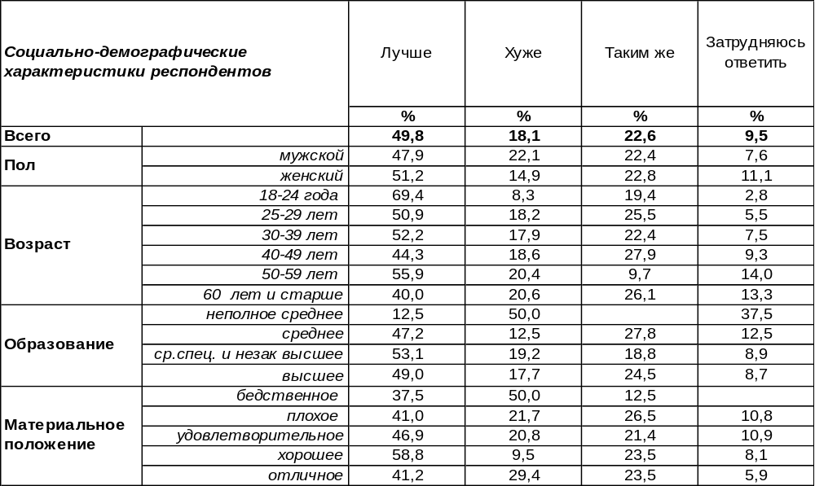
(Примечание: распределение ответов респондентов по строке составляет 100%)
В краткосрочном социальном прогнозе позитивные оценки (50%) превалируют над негативными (18%). Позитивные оценки чаще всего дают молодые (69%) и хорошо обеспеченные респонденты (59%). Негативные оценки свойственны в основном людям с бедственным материальным положением (50%). 22% воронежцев не ожидает для России существенных изменений в следующем году.

Как Вы полагаете, наступающий год будет для России в целом лучше,
хуже или таким же, как уходящий?

Вот уже четвертый год подряд позитивные оценки наступающего года для России превалируют над негативными. Число положительных ответов по сравнению с прошлым годом году увеличилось с 38% до 50%, а число отрицательных – сократилось с 20% до 18%
ИНСТИТУТ ОБЩЕСТВЕННОГО МНЕНИЯ «квалитас». Тел.: (473) 251-90-75, 251-20-75
Опрос проведён ИОМ "Квалитас" 8-13 декабря 2012 года методом телефонного интервью.
Выборка репрезентативна для населения г. Воронежа старше 18 лет по полу и возрасту.
Опрошено 600 человек.

КАК ВЫ ПОЛАГАЕТЕ, НАСТУПАЮЩИЙ 2013 ГОД ЛИЧНО ДЛЯ ВАС БУДЕТ В ЦЕЛОМ ЛУЧШЕ, ХУЖЕ ИЛИ ТАКИМ ЖЕ, КАК УХОДЯЩИЙ?
Таблица 5
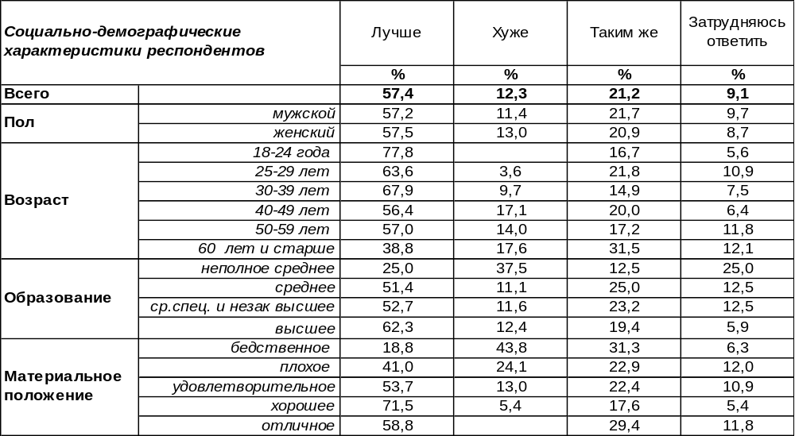
(Примечание: распределение ответов респондентов по строке составляет 100%)
В краткосрочном личном прогнозе воронежцев убедительно превалируют оптимистические ожидания (57%). Среди молодежи оптимизм зашкаливает за 77%. По мере роста благосостояния число оптимистов увеличивается с 19% до 59%. Пессимистов в этом плане насчитывается только 12% (среди состоятельных – до 5%). В то же время 21% опрошенных полагает, что его жизнь в наступающем году никак не изменится.
Сравним ответы горожан на этот вопрос в предыдущие годы.

Как Вы полагаете, наступающий год лично для Вас будет в целом лучше,
хуже или таким же, как уходящий?

Напомним, что в конце кризисного 2008 года картина была обратная: пессимизм доминировал над оптимизмом. Затем три последующих года (2009-2011гг.) в личных прогнозах воронежцев снова начал доминировать оптимизм, превышая в 2,5-3 раза пессимистические ожидания. А в конце 2012 года оптимизм (57%) воронежцев превысил пессимизм (12%) почти в 5 раз!
ИНСТИТУТ ОБЩЕСТВЕННОГО МНЕНИЯ «квалитас». Тел.: (473) 251-90-75, 251-20-75
Опрос проведён ИОМ "Квалитас" 8-13 декабря 2012 года методом телефонного интервью.
Выборка репрезентативна для населения г. Воронежа старше 18 лет по полу и возрасту.
Опрошено 600 человек.

НАЗОВИТЕ, ПОЖАЛУЙСТА, ГЛАВНОЕ ПОЗИТИВНОЕ СОБЫТИЕ УХОДЯЩЕГО ГОДА?
Этот вопрос задавался в открытой форме, то есть не содержал набора альтернатив для ответа. Воронежцы сами решали, где произошло позитивное событие: в мире, в нашей стране, в нашем городе или же в личной жизни. Сравним, как распределялись акценты в ответах респондентов в конце 2009, 2010, 2011 и 2012 годов (см. график). Стилистика ответов сохранена.

Как всегда, воронежцев более всего радовали события в личной жизни (27%), хотя в стране и мире (18%), и в городе (7%), и в спорте (2%) в этом году также произошло немало позитивного.
Начнем, как всегда, с событий в стране и в мире. Во-первых, состоялись выборы Президента РФ, о чем чаще всего упоминали опрошенные. Избрание Барака Обамы в США встретило одобрение воронежцев. Вступление России в ВТО тоже не прошло незамеченным. Кроме того, люди позитивно оценили: борьбу с коррупцией, увольнение с должности министра обороны Сердюкова, назначение Шойгу министром обороны, реформу МВД, военную реформу и реформу Минобороны. Воронежцев радует отсутствие войн, признание России на международном уровне, укрепление страны на политической арене, экономическая стабильность в стране, по мнению опрошенных – страна оживает и делает успехи. Повышение в стране зарплат и пенсий у многих подняло настроение. Горожане отметили состоявшийся в 2012 году культурный обмен с Францией в связи с войной 1812 года. Кого-то порадовало (очевидно, пешеходов) ужесточение ответственности водителей за нарушение правил дорожного движения. Оппозиция приветствует происходящие в стране митинги и освобождение из тюрем политических заключенных. А кого-то здорово интригует предстоящий апокалипсис, вызывая не страх, а радостное предвкушение чего-то необычного.
Из спортивных событий воронежцев порадовали летние Олимпийские игры, победа хоккеистов сборной России, а также успешное завершение сезона сборной России по футболу. К позитивным событиям этого года воронежцы отнесли подготовку к предстоящей в России Олимпиаде.
В Воронеже тоже произошло много хороших событий в уходящем году. Респонденты отметили благоустройство города, строительство окружной дороги, открытие парка «Алые паруса», восстановление парка «Динамо», открытие нового драмтеатра, облагораживание озера на Ленинском проспекте, открытие нового фитнес-центра, развитие спортивного комплекса «Юбилейный», открытие онкоцентра ранней диагностики и лечения, реконструкция образовательных учреждений Воронежа, открытие нескольких детских домов. Деятельность губернатора А.Гордеева в 2012 году воронежцы тоже оценили позитивно, в том числе и те благотворительные мероприятия, которые организовал губернатор, а также празднование 425-летия Воронежа, Платоновский фестиваль, летнее авиашоу – многие отметили, что в городе стало больше массовых мероприятий. Людям также понравилось усиление контроля над дорогами МВД, снос продуктовых ларьков в центре города, новый асфальт на Плехановской улице, достройка домов обманутых дольщиков в 2012 году, постройка заводов в Воронежской области.
Позитивные события в личной жизни из года в год все те же: покупка квартиры/автомобиля, свадьба, рождение детей и их успехи, завершение ремонта, увлекательные поездки. Обращает на себя внимание, что устройство ребенка в детский сад стало восприниматься как редкая удача.
ИНСТИТУТ ОБЩЕСТВЕННОГО МНЕНИЯ «квалитас». Тел.: (473) 251-90-75, 251-20-75
Опрос проведён ИОМ "Квалитас" 8-13 декабря 2012 года методом телефонного интервью.
Выборка репрезентативна для населения г. Воронежа старше 18 лет по полу и возрасту.
Опрошено 600 человек.

НАЗОВИТЕ, ПОЖАЛУЙСТА, ГЛАВНОЕ негативное СОБЫТИЕ УХОДЯЩЕГО ГОДА?
Это вопрос открытого типа (варианты ответов не были предусмотрены). Поэтому воронежцы называли все, что огорчило их в 2011 году, будь то события внешнего характера (в стране, в мире, в родном городе) или же события из личной жизни. Сопоставление ответов горожан в 2009, 2010, 2011 и 2012 гг. представлено на графике ниже. Стилистика ответов сохранена.

Основной акцент негатива пришелся на события в стране и в мире (42%). Неудачи в личной жизни занимают в этом перечне второе место (13%). А на третьем – события из городской жизни (9%). Реже всего граждане упоминали что-то плохое в связи со спортом (0,6%). Хочется думать, что российские спортсмены в 2012 году старались не огорчать своих болельщиков.
Среди негативных событий в стране и мире воронежцы часто называли катаклизмы/катастрофы, теракты, коррупцию, выборы Президента РФ, победу «Единой России» на выборах, митинги и акции протеста в России, в том числе была упомянута и акция Пусси Райот. Повышение цен, сопровождающееся ростом налогов, низкими зарплатами и их задержками, на фоне неугомонной инфляции тоже не прибавило хорошего настроения горожанам. К негативным событиям года некоторые воронежцы отнесли введение нового налога на имущество, вступление России в ВТО, алкоголизм и наркоманию, реформу в образовании, ужесточение закона о нетрезвых водителях, принятие закона о митингах, ухудшение высшего образования в России, негативную информацию в СМИ. Других удручает воровство в Минобороне и безнаказанность Сердюкова. Третьи по привычке печалятся о кризисе и демографической катастрофе, хотя прошедший 2012 годы не был ознаменован ни тем, ни другим.
Не всем понравилось выступление российской сборной на Олимпиаде, поэтому отдельные респонденты упомянули это событие в негативном контексте.
В качестве негатива местного значения воронежцы прежде всего называли разработку месторождений никеля в Воронежской области. Негатив в городскую жизнь внесли высокие тарифы ЖКХ, мусор под окнами, состояние дорог, пробки, аварии на дорогах с участием пьяных, увеличение числа ДТП со смертельным исходом. Молодежь расстроилась из-за закрытия катка в Сити-парке Град. Молодым родителям пришлось столкнуться с трудностями устройства ребенка в детский сад.
Самое большое горе в личной жизни – это потеря близких (4%). Кроме того, горожанам в 2012 году пришлось пережить болезни, автокатастрофы, семейные скандалы, потерю работы, поломку машины и т.д.. Кто-то не смог рассчитаться с долгами, кому-то отказали в ипотеке, у кого-то сына посадили в тюрьму. А у кого-то самым тяжелым днем года был следующий день после дня рождения.
ИНСТИТУТ ОБЩЕСТВЕННОГО МНЕНИЯ «квалитас». Тел.: (473) 251-90-75, 251-20-75
Опрос проведён ИОМ "Квалитас" 8-13 декабря 2012 года методом телефонного интервью.
Выборка репрезентативна для населения г. Воронежа старше 18 лет по полу и возрасту.
Опрошено 600 человек.

КОГО ИЗ ВОРОНЕЖСКИХ ПОЛИТИКОВ, ГОСУДАРСТВЕННЫХ И ОБЩЕСТВЕННЫХ ДЕЯТЕЛЕЙ, ЛЮДЕЙ НАУКИ И ИСКУССТВА МОЖНО БЫЛО БЫ НАЗВАТЬ ЧЕЛОВЕКОМ ГОДА?
Традиционно вопрос задавался в открытой форме. Так как подсказок (альтернатив) ответов не было, то и 42% наших респондентов затруднились дать содержательный ответ (40% в 2011 году). Еще 8% наших сограждан сочли, что достойных кандидатов на звание человека года просто нет. Всего же воронежцами был назван 51 человек. Приведем фамилии тех претендентов, которые были упомянуты в нашем опросе не менее двух раз.

№ | Человек года 2012 | Упоминаний | %
1 | А. Гордеев | 209 | 31,7
2 | С. Колиух | 30 | 4,6
3 | Г. Кудрявцева | 21 | 3,2
4 | С. Чижов | 7 | 1,1
5-6 | Д. Ендовицкий | 3 | 0,5
5-6 | А. Шипулин | 3 | 0,5
7-11 | И. Аристов | 2 | 0,3
7-11 | В. Бычков | 2 | 0,3
7-11 | С. Карпов | 2 | 0,3
7-11 | Д. Саутин | 2 | 0,3
7-11 | Г. Чернушкин | 2 | 0,3

Напомним читателям первые тройки воронежских «лидеров года» за прошедшие 9 лет.

№ | Человек года 2011 | % |  | № | Человек года 2006 | %
1 | Гордеев А. | 36 |  | 1 | Чижов С. | 7,0
2 | Колиух С. | 3 |  | 2 | Кудрявцева Г. | 4,7
3 | Кудрявцева Г. | 1,4 |  | 3 | Скрынников Б. | 2,6
№ | Человек года 2010 | % |  | № | Человек года 2005 | %
1 | Гордеев А. | 31,7 |  | 1 | Чижов С. | 7,53
2 | Колиух С. | 5,9 |  | 2 | Скрынников Б. | 3,94
3 | Чижов С. | 1,6 |  | 3 | Кудрявцева Г. | 3,58
№ | Человек года 2009 | % |  | № | Человек года 2004 | %
1 | Гордеев А. | 36,9 |  | 1 | Кулаков В. | 4,03
2 | Кудрявцева Г. | 4,5 |  | 2 | Скрынников Б. | 3,41
3 | Колиух С. | 3,9 |  | 3 | Рогозин Д. | 2,95
№ | Человек года 2008 | % |  | № | Человек года 2003 | %
1 | Колиух С. | 7,7 |  | 1 | Чижов С. | 10.8
2 | Кулаков В. | 6,8 |  | 2 | Рогозин Д. | 5.4
3 | Кудрявцева Г. | 2,0 |  | 3 | Кулаков В. | 4.4
№ | Человек года 2007 | %
1 | Чижов С. | 7,6
2 | Кудрявцева Г. | 5,2
3 | Кулаков В. | 2,7

ИНСТИТУТ ОБЩЕСТВЕННОГО МНЕНИЯ «квалитас». Тел.: (473) 251-90-75, 251-20-75
Опрос проведён ИОМ "Квалитас" 8-13 декабря 2012 года методом телефонного интервью.
Выборка репрезентативна для населения г. Воронежа старше 18 лет по полу и возрасту.
Опрошено 600 человек.

2 раздел: ПОСТ СДАЛ – ПОСТ ПРИНЯЛ!

Как Вы относитесь к решению В. Путина снять А. Сердюкова с поста министра обороны – положительно или отрицательно?
Таблица 6
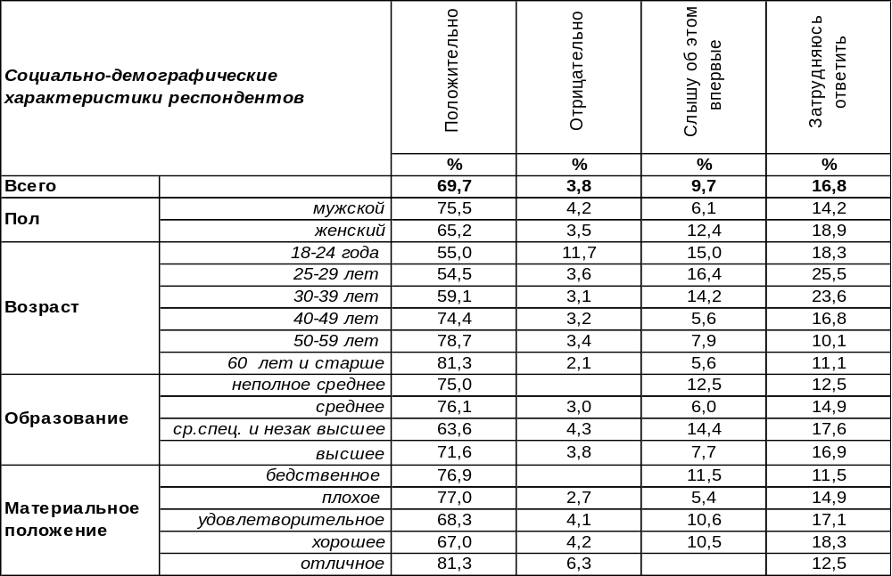
(Примечание: распределение ответов респондентов по строке составляет 100%)
Подавляющее большинство воронежцев (70%) положительно отреагировало на снятие с должности министра обороны Анатолия Сердюкова. Особенно это понравилось мужчинам (76%). Пожалели об увольнении А.Сердюкова только 4% опрошенных. В основном посочувствовали Анатолию Эдуардовичу молодые люди (12%).
Несмотря на то что скандал с увольнением был довольно громким, каждый десятый опрошенный услышал об этом впервые только во время опроса. А 16% опрошенных затруднились ответить дать свою оценку.
Сравним результаты опросов воронежцев и россиян в целом. Всероссийский опрос проведен Фондом «Общественное мнение» в ноябре 2012 года, опрошено 1500 респондентов в 43 субъектах РФ.

Как Вы относитесь к решению В. Путина снять А. Сердюкова с поста министра обороны – положительно или отрицательно?

Результаты опросов (и воронежского – 70%, и российского – 56%) свидетельствуют о том, что это было правильное решение! По крайней мере, населению оно понравилось.
ИНСТИТУТ ОБЩЕСТВЕННОГО МНЕНИЯ «квалитас». Тел.: (473) 251-90-75, 251-20-75
Опрос проведён ИОМ "Квалитас" 8-13 декабря 2012 года методом телефонного интервью.
Выборка репрезентативна для населения г. Воронежа старше 18 лет по полу и возрасту.
Опрошено 600 человек.

Новым министром обороны назначен Сергей Шойгу. Скажите, пожалуйста, как Вы в целом относитесь к С. Шойгу – хорошо, плохо или безразлично?
Таблица 7
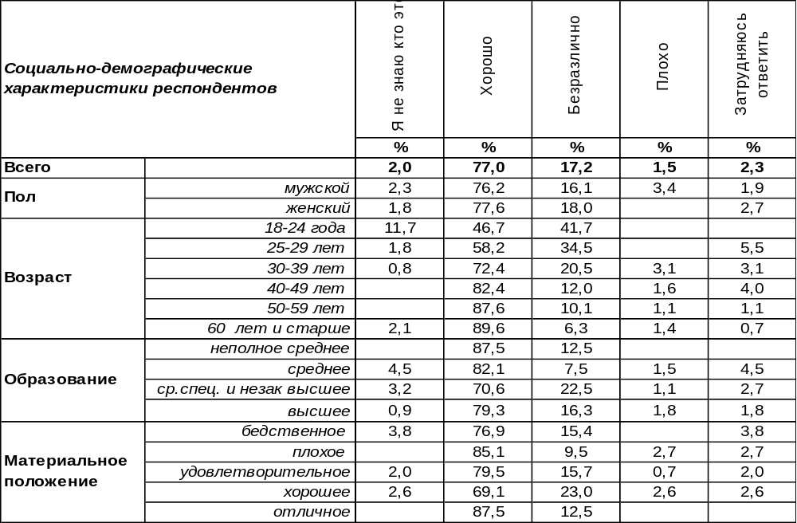
(Примечание: распределение ответов респондентов по строке составляет 100%)
Сергея Шойгу мало кто из воронежцев не знает (2%). Ещё в бытность министром РФ по делам гражданской обороны, чрезвычайным ситуациям и ликвидации последствий стихийных бедствий (1991—2012), Сергей Кужугетович смог завоевать любовь и уважение со стороны населения. Награда героя РФ присуждена ему вполне заслуженно. Поэтому большинство опрошенных (77%) приветствует его назначение на пост министра обороны РФ в ноябре 2012 года. Особенно рады этому пожилые граждане (90%). Не понравилось это назначение лишь единицам (1,5%). А некоторым это безразлично (17%). Сравним ответы воронежцев и россиян в целом. Всероссийский опрос проведен Фондом «Общественное мнение» в ноябре 2012 года, опрошено 1500 респондентов в 43 субъектах РФ.
Новым министром обороны назначен Сергей Шойгу. Скажите, пожалуйста, как Вы в целом относитесь к С. Шойгу – хорошо, плохо или безразлично?

Ответы на этот вопрос демонстрируют единодушие – достаточно редкое явление в сегодняшнем расколотом российском обществе. Жители страны в целом (67%), как и воронежцы (77%), приветствуют назначение С. Шойгу новым министром обороны.
ИНСТИТУТ ОБЩЕСТВЕННОГО МНЕНИЯ «квалитас». Тел.: (473) 251-90-75, 251-20-75
Опрос проведён ИОМ "Квалитас" 8-13 декабря 2012 года методом телефонного интервью.
Выборка репрезентативна для населения г. Воронежа старше 18 лет по полу и возрасту.
Опрошено 600 человек.

Как Вы полагаете, С. Шойгу будет хорошим или плохим министром обороны?
Таблица 8
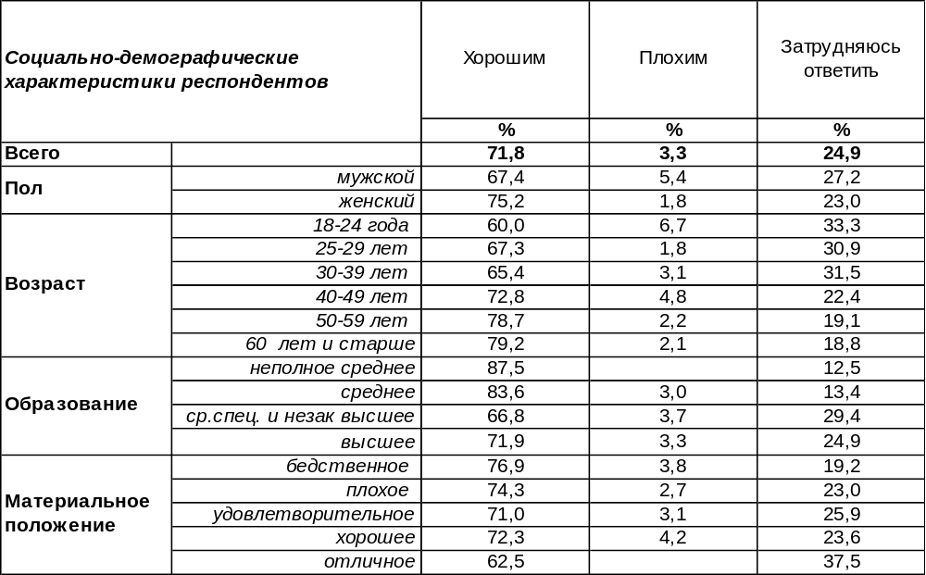
(Примечание: распределение ответов респондентов по строке составляет 100%)
Большинство воронежцев (72%) не сомневаются в том, что Сергей Шойгу будет хорошим министром обороны. Особенно уверены в этом пожилые люди (79%).
Чем моложе люди, тем чаще они затрудняются ответить на этот вопрос. И совсем мало тех, кто считает, что Сергей Кужугетович будет плохим министром (3%).
А как отреагировали на новое назначение остальные россияне? Всероссийский опрос проведен Фондом «Общественное мнение» в ноябре 2012 года, опрошено 1500 респондентов в 43 субъектах РФ.

Как Вы полагаете, С. Шойгу будет хорошим или плохим министром обороны?

Ни воронежцы, ни прочие жители нашей страны не сомневаются, что Сергей Шойгу будет хорошим министром. Надеемся, что эти ожидания оправдаются.
ИНСТИТУТ ОБЩЕСТВЕННОГО МНЕНИЯ «квалитас». Тел.: (473) 251-90-75, 251-20-75
Опрос проведён ИОМ "Квалитас" 8-13 декабря 2012 года методом личного интервью.
Выборка репрезентативна для населения г. Воронежа старше 18 лет по полу и возрасту.
Опрошено 600 человек.

3 раздел: ГОРДИМСЯ ЛИ МЫ НЫНЕШНЕЙ РОССИЕЙ?

ГОРДИТЕСЬ ЛИ ВЫ ТЕМ, ЧТО ЖИВЕТЕ В РОССИИ?
Таблица 9
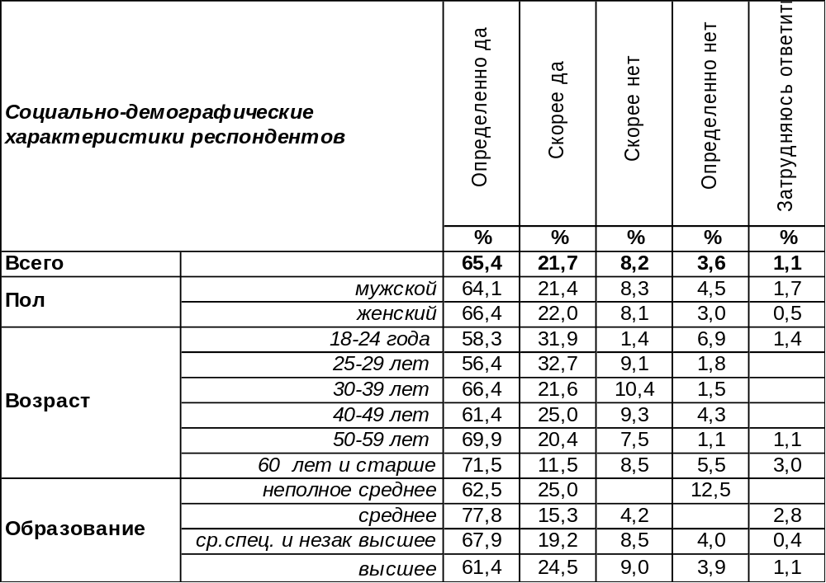
(Примечание: распределение ответов респондентов по строке составляет 100%)
Гордость за свою страну – это не нонсенс, а норма для любого человека. Гордость за страну большинства её жителей вне зависимости от экономических и социально-политических реалий – свидетельство психического здоровья нации. Как сказал однажды политический соратник Тони Блэра – «Восприятие в политике важнее действительности». Восприятие страны влияет на её настоящее и предопределяет будущее.
Гордятся тем, что живут в России, в целом 87% жителей Воронежа. Обращает на себя внимание, что это чувство мало зависит от пола, возраста и других статусных характеристик респондентов, а определяется, видимо, ценностными основаниями.
Не испытывают чувства гордости за свою страну в Воронеже только 12% опрошенных. Сравним ответы воронежцев сегодня и пять лет назад [Бюллетень 2007-12].

Гордитесь ли Вы тем, что живете в России?

Если в 2007 гордились тем, что живут в России, в целом 88%, то сегодня – 87%. Казалось бы, ничего не изменилось. Но, изучив детали, обнаруживаем, что количество твердых утвердительных ответов поднялось с 51% до 65%. А значит, само чувство патриотизма стало на несколько градусов выше.
ИНСТИТУТ ОБЩЕСТВЕННОГО МНЕНИЯ «квалитас». Тел.: (473) 251-90-75, 251-20-75
Опрос проведён ИОМ "Квалитас" 8-13 декабря 2012 года методом телефонного интервью.
Выборка репрезентативна для населения г. Воронежа старше 18 лет по полу и возрасту.
Опрошено 600 человек.

ГОРДИТЕСЬ ЛИ ВЫ НЫНЕШНЕЙ РОССИЕЙ?
Таблица 10
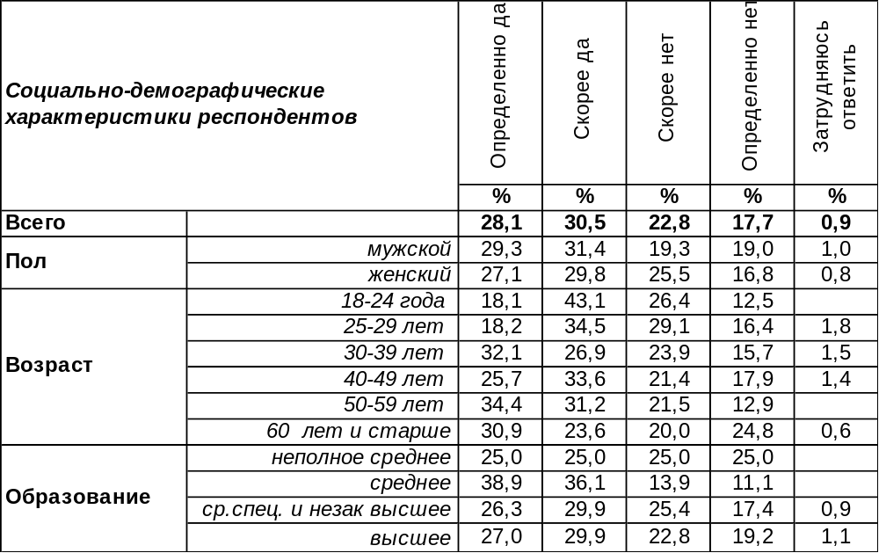
(Примечание: распределение ответов респондентов по строке составляет 100%)
Некоторые гордятся прошлым своей страны, некоторые верят в её великое будущее. А некоторые считают, что можно гордиться уже настоящим – такой Россией, какая она сегодня есть. Среди жителей Воронежа гордятся сегодняшней Россией в целом 58% опрошенных. Среди самых бедных горожан на чувство гордости хватает духу только у 31% опрошенных. Молодежь отличается меньшей решительностью в своих ответах по сравнению со старшим поколением.
Но 41% жителей Воронежа испытывают по отношению к нынешней России, видимо, противоположное чувство. Среди неимущих граждан число тех, кто не чувствует за сегодняшнее положение дел в России гордости, возрастает в целом до 69%.
Напомним, что другая постановка вопроса (см. предыдущий вопрос) дала 87% положительных ответов и 12% отрицательных (нынешнее положение России на 29% снижает число тех, кто готов был бы ей гордиться при других обстоятельствах).

Гордитесь ли Вы нынешней Россией?

За пять последних лет общее чувство гордости за нынешнюю Россию снизилось с 67% до 59%, а противоположное чувство увеличило число приверженцев с 26% до 41%. Следует с грустью констатировать что, при общем чувстве гордости страной растет недовольство населения нынешним положением России.
ИНСТИТУТ ОБЩЕСТВЕННОГО МНЕНИЯ «квалитас». Тел.: (473) 251-90-75, 251-20-75
Опрос проведён ИОМ "Квалитас" 8-13 декабря 2012 года методом телефонного интервью.
Выборка репрезентативна для населения г. Воронежа старше 18 лет по полу и возрасту.
Опрошено 600 человек.

КАКОГО ТИПА ГОСУДАРСТВОМ ВЫ БЫ ХОТЕЛИ ВИДЕТЬ РОССИЮ В БУДУЩЕМ?
Таблица 11
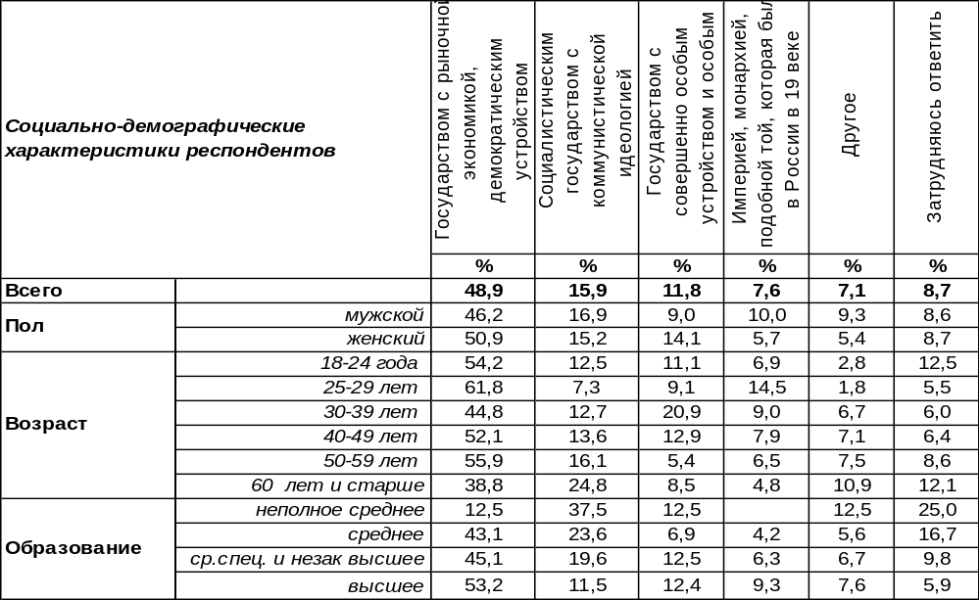
(Примечание: распределение ответов респондентов по строке составляет 100%)
Государством с рыночной экономикой и демократическим устройством хотели бы видеть Россию будущего 49% воронежцев (среди молодежи – 62%). К возврату в социализм с коммунистической идеологией призывают страну 16% респондентов (среди пожилых – 25%). Возврата в Российскую империю, ознаменованную доверительными отношениями населения с царем-батюшкой, чают 8% горожан. И наконец, верят в особый путь России со своим специфическим государственным устройством 12% опрошенных.
В позиции «другое» собраны такие ответы, как: «христианским государством», «авторитарным», «социально ориентированным государством монархического типа», «демократией, совмещенной с коммунизмом», а также страной, похожей на Китай или, наоборот, на страны Скандинавии, Швецию, Норвегию, Швейцарию, Финляндию и другие демократические государства с сильной социальной ориентацией. Мнение воронежцев по этому вопросу сегодня и пять лет назад [Бюллетень 2007-12] не претерпело особых изменений (см. график ниже).

Какого типа государством Вы бы хотели видеть Россию в будущем?

ИНСТИТУТ ОБЩЕСТВЕННОГО МНЕНИЯ «квалитас». Тел.: (473) 251-90-75, 251-20-75
Опрос проведён ИОМ "Квалитас" 13-15 ноября 2012 года методом телефонного интервью.
Выборка репрезентативна для населения г. Воронежа старше 18 лет по полу и возрасту.
Опрошено 806 человек.

4 раздел: КАКОЙ «КОНЕЦ СВЕТА» НАС ОЖИДАЕТ?

Сейчас многие говорят о предстоящем в конце года "Конце света". А Вы как считаете, будет "Конец света", не будет или "Конца света" не будет, но произойдет что-то катастрофическое?
Таблица 12
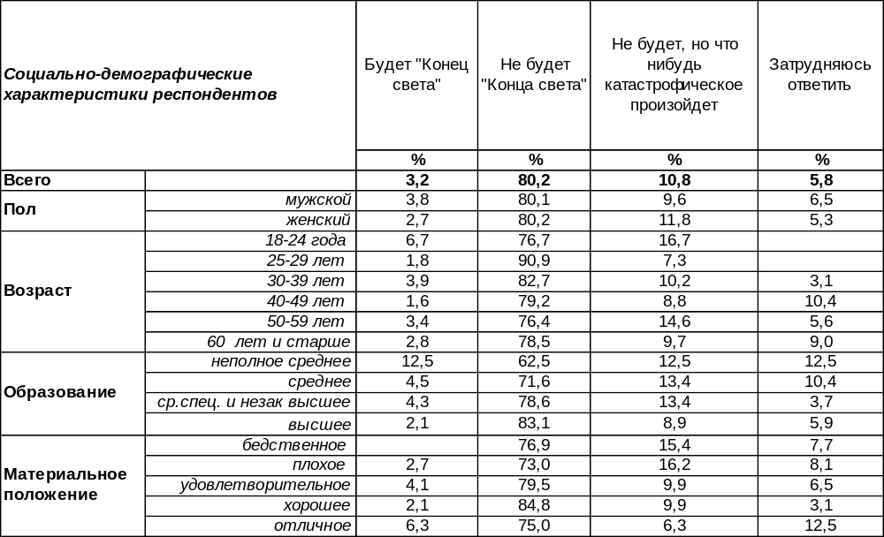
(Примечание: распределение ответов респондентов по строке составляет 100%)

21 декабря 2012 года стало казаться роковой датой после того, как ученые обнаружили, что этой датой заканчивается знаменитый календарь народов майя. Но согласно другому найденному календарю майя, мир будет существовать ещё как минимум 7 тысяч лет. И вообще, как сообщают современные исследователи, в календарях майя речь идет не конце света, а лишь о конце определенного временного цикла (бактуна), после окончания которого наступает новый.
Откуда же появилась эта версия о конце света? И кто обеспечил этой версии популярность? Прежде всего это была книга американского писателя и журналиста Фрэнка Уотерса «Мистика Мексики: Приход шестой эпохи сознания», вышедшая в 1975 году, где он обозначил период из 13 самых больших циклов календаря майя как "Великий цикл майя" и приравнял пять таких циклов к пяти эрам ("солнцам"), каждая из которых сопровождается гибелью мира и его возрождением. Кроме того, очень много для популяризации мифа о 2012 годе сделал фильм-катастрофа Роланда Эммериха «2012», вышедший в 2009 году. А однажды родившийся миф, как известно, продолжает жить по своим собственным законам.
Сегодня верят в то, что конец 2012 года ознаменуется «концом света», 3% воронежцев. Если у людей нет даже среднего образования, эта вера возрастает до 13%.
Не допускают возможности «конца света», но полагают, что что-то катастрофическое все же должно произойти 21 декабря 2012 года, 11% опрошенных. Катастрофические ожидания в наибольшей степени свойственны самым юным гражданам от 18 до 25 лет (17%). Видимо, они относятся к «концу света» как к захватывающему приключению.
Но большинство воронежцев (80%) считает, что конца света не будет. По крайней мере, в текущем декабре.

ИНСТИТУТ ОБЩЕСТВЕННОГО МНЕНИЯ «квалитас». Тел.: (473) 251-90-75, 251-20-75
Опрос проведён ИОМ "Квалитас" 13-15 ноября 2012 года методом телефонного интервью.
Выборка репрезентативна для населения г. Воронежа старше 18 лет по полу и возрасту.
Опрошено 806 человек.

Скажите, Вы как-то будете готовиться к возможному "Концу света"?
Таблица 13
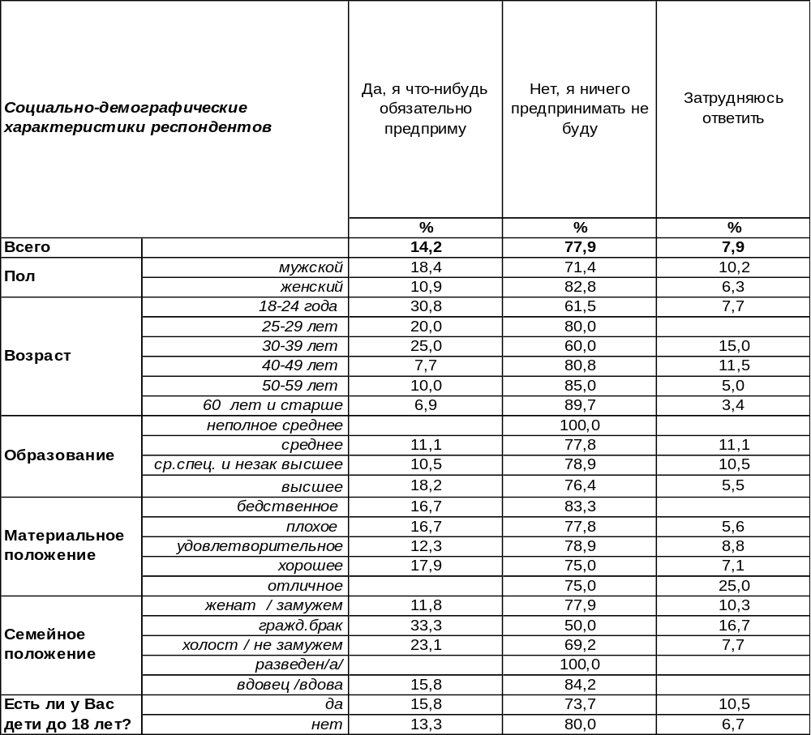
(Примечание: распределение ответов респондентов по строке составляет 100%)

Известно, что с концом света шутки плохи. Люди это знают по фильмам, где после нападения инопланетных существ остается выжженная земля, а в живых – только те, кто успел вырыть себе что-то типа бомбоубежища. Или же в результате космических катастроф у Земли появляется опасность исчезнуть, а какой-то герой, рискуя собственной жизнью, спасает все человечество. Таким образом, есть шанс спастись, зарывшись в землю, и есть шанс прославиться, заслужив при этом всемирную благодарность. Какие планы зреют у тех, кто не исключает, что 21 декабря 2012 года может стать последним днем мира?
Те респонденты, которые уверены, что конца света в ближайшее время не ожидается, на этот вопрос не отвечали. А оставшиеся (в нашей выборке – 113 респондентов) в той или иной степени допускают возможность такого события. Но предпринимать что-либо для его предотвращения (например, спасать мир) или для собственной безопасности (спасать себя) они не собираются.
Однако 14% горожан не согласны пассивно ждать приближающегося конца, но планируют что-либо предпринять в связи с предстоящим событием. Молодежь прямо-таки кипит жаждой деятельности (31%) в предвкушении «конца света». Скорее всего, это будет веселая вечеринка… В Интернете уже появилось шутливое предложение: сделать конец национальным праздником и отмечать каждый год.

ИНСТИТУТ ОБЩЕСТВЕННОГО МНЕНИЯ «квалитас». Тел.: (473) 251-90-75, 251-20-75
Опрос проведён ИОМ "Квалитас" 13-15 ноября 2012 года методом телефонного интервью.
Выборка репрезентативна для населения г. Воронежа старше 18 лет по полу и возрасту.
Опрошено 806 человек.

А если "Конец света" все же наступит в не таком уж далеком будущем, то чем он, на Ваш взгляд, будет обусловлен?
Таблица 14
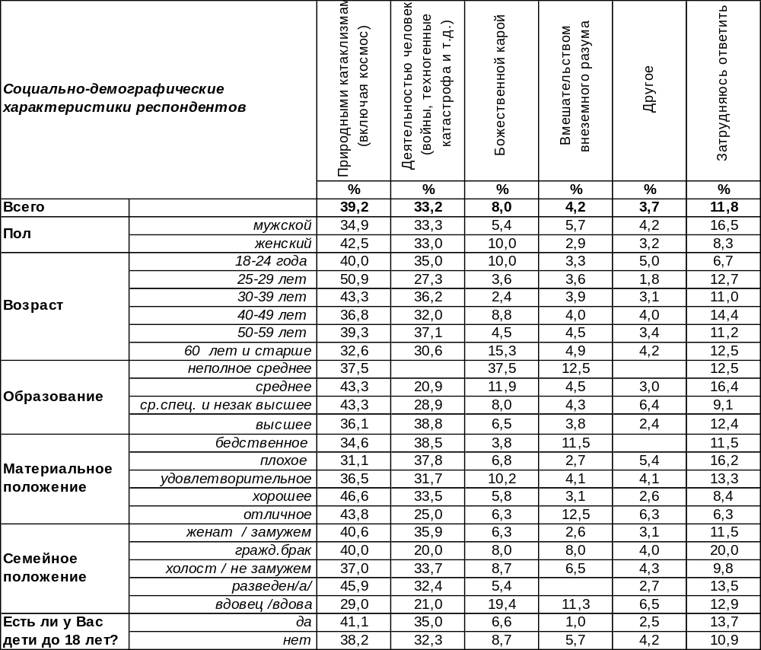
(Примечание: распределение ответов респондентов по строке составляет 100%)
Главной причиной возможного «конца света», по мнению воронежцев, могут быть природные катаклизмы, включая космические катастрофы (39%). Женщины чаще ожидают такого исхода событий (43%), чем мужчины (34%). Особенность таких событий – в том, что они не зависят от человека.
Однако каждый третий опрошенный считает, что конец света будет обусловлен деятельностью самого человека (33%). Это может быть атомная война или какая-либо техногенная катастрофа, а может, варварское обращение с экологией, которое приведет к необратимым последствиям. Чем выше у респондентов уровень образования, тем чаще они так считают.
Божественная кара – третий вариант по популярности (8%). Женщинам такая причина представляется вероятной в два раза чаще, чем мужчинам (10/5).
Вмешательство неземного разума – последний по популярности ответ. В то, что Землю на погибель обрекут инопланетяне, верят немногие (4%). Среди малообразованных людей – до 13%.
В позиции «другое» собраны такие ответы, как «конец света уже наступил», «каждый день – конец света», «совокупность природных и антропогенных факторов». Кроме того, прозвучало мнение, что конец света будет обусловлен «потерей нравственности», «нашей греховностью», и будет иметь цель – «уничтожение зла на Земле». Очевидно, что это отзвуки христианской апологетики, где «конец света» предстает скорее «концом тьмы», не пугает, а радует и является долгожданным событием, о чем свидетельствует окончание «Откровения» Иоанна Богослова: «Ей, гряди, Господи Иисусе!».
ИНСТИТУТ ОБЩЕСТВЕННОГО МНЕНИЯ «квалитас». Тел.: (473) 251-90-75, 251-20-75
Опрос проведён ИОМ "Квалитас" 8-13 декабря 2012 года методом телефонного интервью.
Выборка репрезентативна для населения г. Воронежа старше 18 лет по полу и возрасту.
Опрошено 600 человек.

5 раздел: У ПОРОГА – НОВЫЙ ГОД!

А когда Вы обычно покупаете подарки друзьям и близким на новый год?
Таблица 15
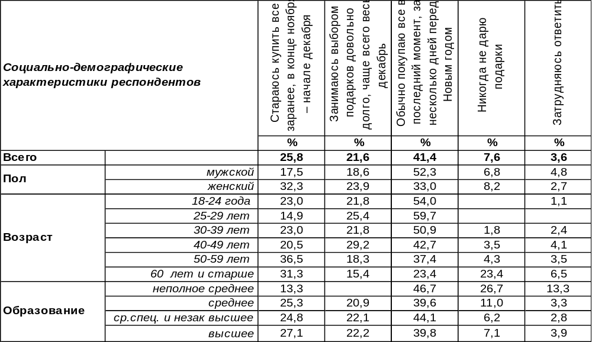
(Примечание: распределение ответов респондентов по строке составляет 100%)
Что ни говори, а русских людей отличает беспечность – все откладывают на последний момент. Например, около половины (41%) воронежцев обычно покупают новогодние подарки за несколько дней перед Новым годом. Чаще всего так поступают молодые люди (60%), которых жизнь ещё не научила основательности и предусмотрительности. «Подстрелить» подарок в последний момент, чтобы он сразу же упал на новогодний стол – это черта скорее мужского (52%), а не женского характера (33%).
Женщины более предусмотрительны, чем мужчины. К тому же они любят ходить по магазинам в отличие от последних. Поэтому женщины в два раза чаще мужчин (32/17) стараются купить все заранее – в конце ноября – начале декабря, а в среднем по Воронежу так поступают 26% горожан. Но некоторым нравится, видимо, сам процесс поиска, поэтому они занимаются выбором новогодних подарков весь декабрь (22%). Такое поведение в большей степени характерно для тех, у кого есть маленькие дети (26%).
Никогда не дарят подарки на Новый год только 8% горожан. В основном, это пожилые овдовевшие люди (28%), которым подарки дарить просто некому, и горожане с бедственным материальным положением (32%). А как воронежцы выбирали новогодние подарки пять лет назад?
А когда Вы обычно покупаете подарки друзьям и близким на Новый год?

Оказывается, за пять лет ничего не изменилось. Каждый остался верен себе и тратит на покупки подарков столько времени, сколько привык.
ИНСТИТУТ ОБЩЕСТВЕННОГО МНЕНИЯ «квалитас». Тел.: (473) 251-90-75, 251-20-75
Опрос проведён ИОМ "Квалитас" 13-15 ноября 2012 года методом телефонного интервью.
Выборка репрезентативна для населения г. Воронежа старше 18 лет по полу и возрасту.
Опрошено 806 человек.

Будете ли Вы дарить подарки на новый год?
Таблица 16
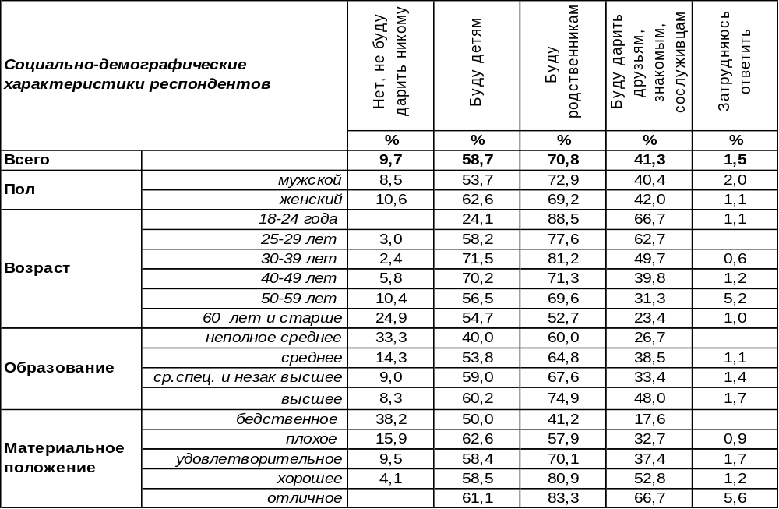
(Примечание: ввиду того что на вопрос допускалось несколько вариантов ответов,
распределение ответов респондентов по строке превышает 100%)
Итак, на этот Новый год никому ничего не подарят 10% опрошенных. По мере ухудшения материального положения число горожан, поскупившихся на подарки, возрастет от 4% среди состоятельных до 38% среди самых бедных респондентов.
Основной адресат новогодних подарков – это ближайшие родственники (78%) и, конечно, дети (64%). Ведь Дед Мороз именно им кладет подарки под ёлочку в новогоднюю ночь. Ну а чтобы было радостно всем, 45% воронежцев планируют одарить также друзей, знакомых и сотрудников.
Сравним ответы земляков на этот вопрос сегодня и пять лет назад [Бюллетень 2007-12].

Будете ли Вы дарить подарки на Новый год?

За последние годы число горожан, желающих порадовать всех окружающих новогодними подарками, существенно выросло. Обращает на себя внимание, что не только дети и родственники стали чаще получать подарки, но и коллеги по работе могут рассчитывать на дары сослуживцев почти вдвое чаще (41%), чем пять лет назад (23%).
ИНСТИТУТ ОБЩЕСТВЕННОГО МНЕНИЯ «квалитас». Тел.: (473) 251-90-75, 251-20-75
Опрос проведён ИОМ "Квалитас" 13-15 ноября 2012 года методом телефонного интервью.
Выборка репрезентативна для населения г. Воронежа старше 18 лет по полу и возрасту.
Опрошено 806 человек.

Какую сумму Вы планируете потратить на подарки родным и близким на Новогодние праздники?
Таблица 17
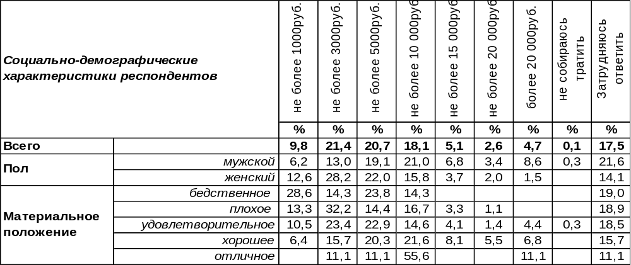
(Примечание: распределение ответов респондентов по строке составляет 100%)
На этот вопрос отвечали только те респонденты, которые планируют делать новогодние подарки (в нашей выборке таких 728 человек). По умолчанию считается, что на Новый год не принято делать дорогие подарки. Такой подарок должен быть дешевле, к примеру, чем на день рождения. Поэтому каждый десятый опрошенный (10%) не собирается тратить на него больше одной тысячи рублей.
Впрочем, если родственников много, то потребуется сделать не один подарок, поэтому чаще всего горожане называли суммы до трех тысяч рублей (21%) или даже до пяти тысяч рублей (21%). Ну а если дома много детишек, а на работе – дружный коллектив, то сумма расходов может возрасти до десяти тыс. рублей (18%). Похоже, это предельная для многих сумма, так как число желающих тратить деньги свыше её сразу резко убывает.
Но, перефразируя известную поговорку: «что не позволено быку, то позволено Юпитеру», – состоятельные люди в отличие от бедных готовы тратить и тратить деньги на новогодние подарки: до 15 тыс. руб. – 5%, до 20 тыс. руб. – 3%, свыше 20 тыс. рублей – 5%.
Этот же вопрос мы адресовали воронежцам четырнадцать лет назад [Бюллетень 98 -12]. Сравним стоимость подарков.

Сколько денег Вы планируете потратить на новогодние подарки для своих родных и близких?

Россияне помнят, что 1998 год был годом дефолта, который потряс экономическую систему страны и коснулся всех граждан без исключения. Но даже в такое суровое время большинство воронежцев не отказали себе в удовольствии делать другим подарки на Новый год. Правда, суммы этих подарков с высоты сегодняшних ценников представляются просто смешными. А размеры инфляции за последние полтора десятка лет пугают своей чудовищностью.
ИНСТИТУТ ОБЩЕСТВЕННОГО МНЕНИЯ «квалитас». Тел.: (473) 251-90-75, 251-20-75
Опрос проведён ИОМ "Квалитас" 8-13 декабря 2012 года методом телефонного интервью.
Выборка репрезентативна для населения г. Воронежа старше 18 лет по полу и возрасту.
Опрошено 600 человек.

СОЦИАЛЬНО-ДЕМОГРАФИЧЕСКИЕ ХАРАКТЕРИСТИКИ РЕСПОНДЕНТОВ

Пол | %
мужской | 43,5
женский | 56,5

Возраст | %
18 – 24 года | 10,0
25 – 29 лет | 9,2
30 – 39 лет | 21,2
40 – 49 лет | 20,8
50 – 59 лет | 14,8
60 лет и старше | 24,0

Образование | %
Неполное среднее | 1,3
Среднее | 11,2
Средне-специальное и незаконченное высшее | 31,2
Высшее | 56,3

Материальное положение | %
Бедственное / Денег не хватает даже на питание и квартплату/ | 4,3
Плохое /Денег хватает только на питание и квартплату/ | 12,3
Удовлетворительное /Кроме питания и квартплаты  денег хватает на покупку недорогих вещей/ | 48,8
Хорошее /Могу покупать дорогие вещи, но далеко не всё по карману/ | 31,8
Отличное / Мы можем позволить себе достаточно дорогостоящие вещи – квартиру, дачу и др. / | 2,7

Семейное положение | %
Женат /замужем/ | 64,0
Не женаты, но живем вместе | 4,2
Холост /не замужем/ | 15,3
Разведен /разведена/ | 6,2
Вдовец /вдова/ | 10,3

Есть ли у Вас дети до 18 лет? | %
Да | 32,8
Нет | 67,2

